**CELAL BAYAR ÜNİVERSİTESİ**

**HASAN FERDİ TURGUTLU TEKNOLOJİ FAKÜLTESİ**

**YAZILIM SINAMA DERSİ**

**ÖDEV 1**

**1.Tic-Tac-Toe Oyunu**

**1.1.Amaç...............................................................2**

**1.2.Mantığı............................................................2**

**1.3.Program Kodu...................................................2-25**

**1.4.Ekran Çıktısı....................................................26-30**

**1.5.Test Caseler....................................................30-31**

**Hazırlayanlar: Cennet Gizem Söylemez(152805010)**

**Bekir Furkan Zadegil(152805009)**

**1.1.Amaç:**

Kullanıcı tarafından oluşturulan oyunda 3 seçenek vardır. Bilgisayara karşı oynama ,network üzerinden karşılıklı, aynı bilgisayardan karşılıklı. Oyuncu hangisinde oynamak istiyorsa onu seçer ‘X’ ve ’ O’ kutucuklara koyulur 3 yapan kazanır.

**1.2.Mantığı:**

Oyunun mantığı hem hızlı olmak hem de mantıklı düşünüp iyi hamleler yapmak. Öncelikle bilgisayara karşı oynamak (yapay zeka) bir hamleyi bizim yapıp sonra diğer hamleyi bilgisayarın yapmasıdır. Aynı bilgisayardan karşılıklı oynamak ise aynı ağ üzerinden iki kişinin oynamasıdır. Bir de aynı bilgisayardan karşılıklı var bu aynı ağ gerektirmeden oynan 2 kişi aynı oyunu aynı bilgisayrdan oynuyor. Bunların dışında oyun berabere bitti oyunu berabere bitirmek yerine oyunda bir süremiz var hangi oyuncu süresini daha verimli kullanırsa o kazanıyor .

**1.3.Program Kodu**

**Ana Form**

using System;

using System.Collections.Generic;

using System.ComponentModel;

using System.Data;

using System.Drawing;

using System.Linq;

using System.Text;

using System.Threading.Tasks;

using System.Windows.Forms;

namespace XOX_Games

{

public partial class AnaForm : Form

{

public AnaForm()

{

InitializeComponent();

}

private void btnLanBasla_Click(object sender, EventArgs e)

{

if(rbtnYeniServer.Checked ==true)

{

frmServer frm = new frmServer();

frm.Show();

}

if(rbtnAgaKatil.Checked == true)

{

frmClient frm2 = new frmClient();

frm2.Show();

}

}

private void Form1_Load(object sender, EventArgs e)

{

groupBox2.Visible = false;

groupBox3.Visible = false;

}

private void rbtnbotakarsi_CheckedChanged(object sender, EventArgs e)

{

groupBox2.Visible = true;

groupBox3.Visible = false;

}

private void rbtnIkiKisilik_CheckedChanged(object sender, EventArgs e)

{

groupBox2.Visible = true;

groupBox3.Visible = false;

}

private void rbtnLan_CheckedChanged(object sender, EventArgs e)

{

groupBox2.Visible = false;

groupBox3.Visible = true;

}

private void btnBasla_Click(object sender, EventArgs e)

{

if (rbtnbotakarsi.Checked == true)

{

frmYapayZeka frm3 = new frmYapayZeka();

frm3.Show();

}

if (rbtnIkiKisilik.Checked == true)

{

frmikiKisi frm4 = new frmikiKisi();

frm4.Show();

}

}

}

}

**From Client**

using System;

using System.Collections.Generic;

using System.ComponentModel;

using System.Data;

using System.Drawing;

using System.Linq;

using System.Text;

using System.Threading.Tasks;

using System.Windows.Forms;

using System.Net;

using System.Net.Sockets;

namespace XOX_Games

{

public partial class frmClient : Form

{

Socket _socket;

byte[] buffer = new byte[1024];

public frmClient()

{

InitializeComponent();

_socket = new Socket(AddressFamily.InterNetwork, SocketType.Stream, ProtocolType.Tcp);

}

private void frmClient_Load(object sender, EventArgs e)

{

_socket = new Socket(AddressFamily.InterNetwork, SocketType.Stream, ProtocolType.Tcp);

panel1.Hide();

setNames();

}

bool game;

string p1Name, p2Name;

char player = 'X';

int xScore = 1, oScore = 1;

List<int> X = new List<int>();

List<int> O = new List<int>();

public void Connect(string ipAddress, int port)

{

_socket.BeginConnect(new IPEndPoint(IPAddress.Parse(ipAddress), port), ConnectCallBack, null);

}

private void ConnectCallBack(IAsyncResult result)

{

if (_socket.Connected)

{

Invoke(new Action(() => lbConnection.Text = "Connected"));

Invoke(new Action(() => panel1.Show()));

buffer = new byte[1024];

_socket.BeginReceive(buffer, 0, buffer.Length, SocketFlags.None, RecieveCallBack, null);

}

}

private void RecieveCallBack(IAsyncResult result)

{

try

{

int bufferSize = _socket.EndReceive(result);

byte[] packet = new byte[bufferSize];

Array.Copy(buffer, packet, packet.Length);

string theMessageToReceive = Encoding.ASCII.GetString(packet);

if (theMessageToReceive.Contains("coordinate"))

{

check(int.Parse(theMessageToReceive.Replace("coordinate", "")));

}

buffer = new byte[1024];

_socket.BeginReceive(buffer, 0, buffer.Length, SocketFlags.None, RecieveCallBack, null);

}

catch { }

}

public void SendMsg(byte[] msg)

{

_socket.Send(msg);

}

public void setNames()

{

p1Name = "Server";

p2Name = "Client";

}

void check(int getSlotNr)

{

game = true;

this.panel1.Controls["pbSlot" + getSlotNr.ToString()].Text = player.ToString();

this.panel1.Controls["pbSlot" + getSlotNr.ToString()].Enabled = false;

if (player == 'X') X.Add(getSlotNr);

else O.Add(getSlotNr);

result();

if (game == true) player = (player == 'X') ? 'O' : 'X';

}

private void pbSlot1_Click(object sender, EventArgs e)

{

if (player == 'O')

{

check(1);

_socket.Send(Encoding.UTF8.GetBytes("coordinate1"));

}

}

private void pbSlot2_Click(object sender, EventArgs e)

{

if (player == 'O')

{

check(2);

_socket.Send(Encoding.UTF8.GetBytes("coordinate2"));

}

}

private void pbSlot3_Click(object sender, EventArgs e)

{

if (player == 'O')

{

check(3);

_socket.Send(Encoding.UTF8.GetBytes("coordinate3"));

}

}

private void pbSlot4_Click(object sender, EventArgs e)

{

if (player == 'O')

{

check(4);

_socket.Send(Encoding.UTF8.GetBytes("coordinate4"));

}

}

private void pbSlot5_Click(object sender, EventArgs e)

{

if (player == 'O')

{

check(5);

_socket.Send(Encoding.UTF8.GetBytes("coordinate5"));

}

}

private void pbSlot6_Click(object sender, EventArgs e)

{

if (player == 'O')

{

check(6);

_socket.Send(Encoding.UTF8.GetBytes("coordinate6"));

}

}

private void pbSlot7_Click(object sender, EventArgs e)

{

if (player == 'O')

{

check(7);

_socket.Send(Encoding.UTF8.GetBytes("coordinate7"));

}

}

private void pbSlot8_Click(object sender, EventArgs e)

{

if (player == 'O')

{

check(8);

_socket.Send(Encoding.UTF8.GetBytes("coordinate8"));

}

}

private void pbSlot9_Click(object sender, EventArgs e)

{

if (player == 'O')

{

check(9);

_socket.Send(Encoding.UTF8.GetBytes("coordinate9"));

}

}

private void button2_Click(object sender, EventArgs e)

{

Connect(tbIP.Text, int.Parse(tbPort.Text));

button2.Enabled = false;

}

public void result()

{

int[,] win = new int[,] {

{1,2,3}, {4,5,6}, {7,8,9},

{1,4,7}, {2,5,8}, {3,6,9},

{1,5,9}, {7,5,3}

};

List<int>[] p = new List<int>[] { X, O };

int listPos = (player == 'X') ? 0 : 1;

for (int i = 0; i < 8; i++)

{

if (p[listPos].Contains(win[i, 0]) && p[listPos].Contains(win[i, 1]) && p[listPos].Contains(win[i, 2]))

{

((Label)this.panel1.Controls["lblP" + player.ToString() + "Score"]).Text = ((player == 'X') ? xScore++ : oScore++).ToString();

string winner = (player == 'X') ? p1Name : p2Name;

MessageBox.Show(winner + " won!", "Result");

clearBoard();

}

}

if (X.Count + O.Count == 9)

{

MessageBox.Show("It's a draw!", "Result");

clearBoard();

}

}

void clearBoard()

{

for (int i = 1; i <= 9; i++)

{

this.panel1.Controls["pbSlot" + i.ToString()].Text = "";

this.panel1.Controls["pbSlot" + i.ToString()].Enabled = true;

}

game = false;

player = 'X';

X.Clear();

O.Clear();

}

}

}

**İki Kişilik Form**

using System;

using System.Collections.Generic;

using System.ComponentModel;

using System.Data;

using System.Drawing;

using System.Linq;

using System.Text;

using System.Threading.Tasks;

using System.Windows.Forms;

namespace XOX_Games

{

public partial class frmikiKisi : Form

{

public frmikiKisi()

{

InitializeComponent();

}

Button b;

bool turn = true;

int turn_count = 0;

int saniye1, saniye2, toplamsaniye1, toplamsaniye2 = 0;

private void timer1_Tick(object sender, EventArgs e)

{

saniye1 = saniye1 + 1;

toplamsaniye1 = toplamsaniye1 + saniye1;

saniye1 = 0;

lblPlayer1Timer.Text = toplamsaniye1.ToString();

}

private void frmikiKisi_Load(object sender, EventArgs e)

{

}

private void timer2_Tick(object sender, EventArgs e)

{

saniye2 = saniye2 + 1;

toplamsaniye2 = toplamsaniye2 + saniye2;

saniye2 = 0;

lblPlayer2Timer.Text = toplamsaniye2.ToString();

}

private void button_Click(object sender, EventArgs e)

{

b = (Button)sender;

if (turn)

{

b.Text = "X";

timer2.Interval = 1000;

timer2.Start();

timer1.Stop();

}

else

{

b.Text = "O";

timer1.Interval = 1000;

timer1.Start();

timer2.Stop();

}

turn = !turn;

b.Enabled = false;

turn_count++;

Kazananlar();

}

private void Kazananlar()

{

bool kazanan = false;

if ((btn1.Text == btn2.Text) && (btn2.Text == btn3.Text) && (!btn1.Enabled))

kazanan = true;

if ((btn4.Text == btn5.Text) && (btn5.Text == btn6.Text) && (!btn4.Enabled))

kazanan = true;

if ((btn7.Text == btn8.Text) && (btn8.Text == btn9.Text) && (!btn7.Enabled))

kazanan = true;

if ((btn1.Text == btn4.Text) && (btn4.Text == btn7.Text) && (!btn1.Enabled))

kazanan = true;

if ((btn2.Text == btn5.Text) && (btn5.Text == btn8.Text) && (!btn5.Enabled))

kazanan = true;

if ((btn3.Text == btn6.Text) && (btn6.Text == btn9.Text) && (!btn3.Enabled))

kazanan = true;

if ((btn1.Text == btn5.Text) && (btn5.Text == btn9.Text) && (!btn1.Enabled))

kazanan = true;

if ((btn3.Text == btn5.Text) && (btn5.Text == btn7.Text) && (!btn3.Enabled))

kazanan = true;

if (kazanan)

{

string winner = "";

if (turn)

winner = "O";

else

winner = "X";

timer1.Stop();

timer2.Stop();

MessageBox.Show(winner + "kazanan");

}

else

{

if (turn_count == 9)

{

timer1.Stop();

timer2.Stop();

if (toplamsaniye1 < toplamsaniye2)

MessageBox.Show("X kazanan(süreyle)");

else if (toplamsaniye1 > toplamsaniye2)

MessageBox.Show("O kazanan(süreyle)");

else

MessageBox.Show("berabere(süreler eşit)");

timer1.Stop();

timer2.Stop();

}

}

}

}

}

**Server Form**

using System;

using System.Collections.Generic;

using System.ComponentModel;

using System.Data;

using System.Drawing;

using System.Linq;

using System.Text;

using System.Threading.Tasks;

using System.Windows.Forms;

using System.Net;

using System.Net.Sockets;

namespace XOX_Games

{

public partial class frmServer : Form

{

Socket _socket;

Socket clientSocket;

byte[] buffer = new byte[1024];

public frmServer()

{

InitializeComponent();

_socket = new Socket(AddressFamily.InterNetwork, SocketType.Stream, ProtocolType.Tcp);

}

private void frmServer_Load(object sender, EventArgs e)

{

panel1.Hide();

Bind(6556);

Listen(500);

Accept();

setNames();

timer1.Interval = 1000;

}

bool game;

string p1Name, p2Name;

char player = 'X';

int xScore = 1, oScore = 1;

List<int> X = new List<int>();

List<int> O = new List<int>();

public void Bind(int port)

{

_socket.Bind(new IPEndPoint(IPAddress.Any, port));

}

public void Listen(int backlog)

{

_socket.Listen(backlog);

}

public void Accept()

{

_socket.BeginAccept(AcceptCallBack, null);

}

private void AcceptCallBack(IAsyncResult result)

{

this.Invoke(new Action(() => State.Text = "Client Connected!"));

this.Invoke(new Action(() => panel1.Show()));

clientSocket = _socket.EndAccept(result);

buffer = new byte[1024];

Accept();

clientSocket.BeginReceive(buffer, 0, buffer.Length, SocketFlags.None, RecieveCallBack, clientSocket);

}

private void RecieveCallBack(IAsyncResult result)

{

clientSocket = result.AsyncState as Socket;

int bufferSize = clientSocket.EndReceive(result);

byte[] packet = new byte[bufferSize];

Array.Copy(buffer, packet, packet.Length);

string msg = Encoding.ASCII.GetString(packet);

if (msg.Contains("coordinate"))

{

check(int.Parse(msg.Replace("coordinate", "")));

}

buffer = new byte[1024];

clientSocket.BeginReceive(buffer, 0, buffer.Length, SocketFlags.None, RecieveCallBack, clientSocket);

}

public void SendMsg(byte[] msg)

{

clientSocket.Send(msg);

timer1.Start();

}

public void setNames()

{

p1Name = "Server";

p2Name = "Client";

lblP1Name.Text = p1Name + ":";

lblP2Name.Text = p2Name + ":";

}

int secim = 0;

void check(int getSlotNr)

{

game = true;

this.panel1.Controls["pbSlot" + getSlotNr.ToString()].Text = player.ToString();

this.panel1.Controls["pbSlot" + getSlotNr.ToString()].Enabled = false;

if (player == 'X') X.Add(getSlotNr);

else O.Add(getSlotNr);

result();

if (game == true)

{

if (player == 'X')

{

player = 'O';

secim = 1;

timer1.Stop();

}

else

{

player = 'X';

secim = 0;

timer1.Start();

}

}

}

int saniye = 0, toplamsaniye = 0;

private void timer1_Tick(object sender, EventArgs e)

{

saniye = saniye + 1;

toplamsaniye = toplamsaniye + saniye;

saniye = 0;

label1.Text = toplamsaniye.ToString();

}

public void result()

{

int[,] win = new int[,] {

{1,2,3}, {4,5,6}, {7,8,9},

{1,4,7}, {2,5,8}, {3,6,9},

{1,5,9}, {7,5,3}

};

List<int>[] p = new List<int>[] { X, O };

int listPos = (player == 'X') ? 0 : 1;

for (int i = 0; i < 8; i++)

{

if (p[listPos].Contains(win[i, 0]) && p[listPos].Contains(win[i, 1]) && p[listPos].Contains(win[i, 2]))

{

((Label)this.panel1.Controls["lblP" + player.ToString() + "Score"]).Text = ((player == 'X') ? xScore++ : oScore++).ToString();

string winner = (player == 'X') ? p1Name : p2Name;

MessageBox.Show(winner + " won!", "Result");

clearBoard();

}

}

if (X.Count + O.Count == 9)

{

MessageBox.Show("It's a draw!", "Result");

clearBoard();

}

}

void clearBoard()

{

for (int i = 1; i <= 9; i++)

{

this.panel1.Controls["pbSlot" + i.ToString()].Text = "";

this.panel1.Controls["pbSlot" + i.ToString()].Enabled = true;

}

game = false;

player = 'X';

X.Clear();

O.Clear();

}

private void pbSlot1_Click(object sender, EventArgs e)

{

if (player == 'X')

{

check(1);

clientSocket.Send(Encoding.UTF8.GetBytes("coordinate1"));

}

}

private void pbSlot2_Click(object sender, EventArgs e)

{

if (player == 'X')

{

check(2);

clientSocket.Send(Encoding.UTF8.GetBytes("coordinate2"));

}

}

private void pbSlot3_Click(object sender, EventArgs e)

{

if (player == 'X')

{

check(3);

clientSocket.Send(Encoding.UTF8.GetBytes("coordinate3"));

}

}

private void pbSlot4_Click(object sender, EventArgs e)

{

if (player == 'X')

{

check(4);

clientSocket.Send(Encoding.UTF8.GetBytes("coordinate4"));

}

}

private void pbSlot5_Click(object sender, EventArgs e)

{

if (player == 'X')

{

check(5);

clientSocket.Send(Encoding.UTF8.GetBytes("coordinate5"));

}

}

private void pbSlot6_Click(object sender, EventArgs e)

{

if (player == 'X')

{

check(6);

clientSocket.Send(Encoding.UTF8.GetBytes("coordinate6"));

}

}

private void pbSlot7_Click(object sender, EventArgs e)

{

if (player == 'X')

{

check(7);

clientSocket.Send(Encoding.UTF8.GetBytes("coordinate7"));

}

}

private void pbSlot8_Click(object sender, EventArgs e)

{

if (player == 'X')

{

check(8);

clientSocket.Send(Encoding.UTF8.GetBytes("coordinate8"));

}

}

private void pbSlot9_Click(object sender, EventArgs e)

{

if (player == 'X')

{

check(9);

clientSocket.Send(Encoding.UTF8.GetBytes("coordinate9"));

}

}

}

}

**Yapay Zeka Form**

using System;

using System.Collections.Generic;

using System.ComponentModel;

using System.Data;

using System.Drawing;

using System.Linq;

using System.Text;

using System.Threading.Tasks;

using System.Windows.Forms;

namespace XOX_Games

{

public partial class frmYapayZeka : Form

{

public frmYapayZeka()

{

InitializeComponent();

}

Button b;

bool turn = true;

int turn_count = 0;

int saniye1, saniye2, toplamsaniye1, toplamsaniye2 = 0;

int playerskor = 0, cpuskor = 0, berabere = 0;

private void computermakemove()

{

Button move = null;

move = Look_for_win_or_block("O");

if(move==null)

{

move = Look_for_win_or_block("X");

if(move==null)

{

move = look_for_corner();

if (move == null)

{

look_for_open_space();

}

}

}

move.PerformClick();

}

private Button Look_for_win_or_block(string mark)

{

if(btn1.Text==mark && btn2.Text==mark &&btn3.Text=="")

{

return btn3;

}

if (btn2.Text == mark && btn3.Text == mark && btn1.Text == "")

{

return btn1;

}

if (btn1.Text == mark && btn3.Text == mark && btn2.Text == "")

{

return btn2;

}

if (btn4.Text == mark && btn5.Text == mark && btn6.Text == "")

{

return btn6;

}

if (btn5.Text == mark && btn6.Text == mark && btn4.Text == "")

{

return btn4;

}

if (btn4.Text == mark && btn6.Text == mark && btn5.Text == "")

{

return btn5;

}

if (btn7.Text == mark && btn8.Text == mark && btn9.Text == "")

{

return btn9;

}

if (btn8.Text == mark && btn9.Text == mark && btn7.Text == "")

{

return btn7;

}

if (btn7.Text == mark && btn9.Text == mark && btn8.Text == "")

{

return btn8;

}

if(btn1.Text==mark && btn4.Text==mark &&btn7.Text=="")

{

return btn7;

}

if (btn4.Text == mark && btn7.Text == mark && btn1.Text == "")

{

return btn1;

}

if (btn1.Text == mark && btn7.Text == mark && btn4.Text == "")

{

return btn4;

}

if (btn2.Text == mark && btn5.Text == mark && btn8.Text == "")

{

return btn8;

}

if (btn5.Text == mark && btn8.Text == mark && btn2.Text == "")

{

return btn2;

}

if (btn2.Text == mark && btn8.Text == mark && btn5.Text == "")

{

return btn5;

}

if (btn3.Text == mark && btn6.Text == mark && btn9.Text == "")

{

return btn9;

}

if (btn6.Text == mark && btn9.Text == mark && btn3.Text == "")

{

return btn3;

}

if (btn3.Text == mark && btn9.Text == mark && btn6.Text == "")

{

return btn6;

}

if (btn1.Text == mark && btn5.Text == mark && btn9.Text == "")

{

return btn9;

}

if (btn5.Text == mark && btn9.Text == mark && btn1.Text == "")

{

return btn1;

}

if (btn1.Text == mark && btn9.Text == mark && btn5.Text == "")

{

return btn5;

}

if (btn3.Text == mark && btn5.Text == mark && btn7.Text == "")

{

return btn7;

}

if (btn3.Text == mark && btn7.Text == mark && btn5.Text == "")

{

return btn5;

}

if (btn5.Text == mark && btn7.Text == mark && btn3.Text == "")

{

return btn3;

}

return null;

}

private Button look_for_corner()

{

if(btn1.Text=="O")

{

if (btn3.Text == "")

return btn3;

if (btn7.Text == "")

return btn7;

if (btn9.Text == "")

return btn9;

}

if (btn3.Text == "O")

{

if (btn1.Text == "")

return btn1;

if (btn7.Text == "")

return btn7;

if (btn9.Text == "")

return btn9;

}

if (btn9.Text == "O")

{

if (btn1.Text == "")

return btn1;

if (btn7.Text == "")

return btn7;

if (btn3.Text == "")

return btn3;

}

if (btn7.Text == "O")

{

if (btn1.Text == "")

return btn1;

if (btn3.Text == "")

return btn3;

if (btn9.Text == "")

return btn9;

}

if(btn1.Text=="")

{

return btn1;

}

if (btn3.Text == "")

{

return btn3;

}

if (btn7.Text == "")

{

return btn7;

}

if (btn9.Text == "")

{

return btn9;

}

return null;

}

private void frmYapayZeka_Load(object sender, EventArgs e)

{

}

private Button look_for_open_space()

{

Button b = null;

foreach(Control c in Controls)

{

b = c as Button;

if(b!=null)

{

if(b.Text == "")

{

return b;

}

}

}

return null;

}

private void timer1_Tick(object sender, EventArgs e)

{

saniye1 = saniye1 + 1;

toplamsaniye1 = toplamsaniye1 + saniye1;

saniye1 = 0;

saniye2 = 0;

saniye2 = saniye2 + 1;

toplamsaniye2 = toplamsaniye2 + saniye2;

lblPlayer1Timer.Text = toplamsaniye1.ToString();

lblPlayer2Timer.Text = toplamsaniye2.ToString();

computermakemove();

timer2.Start();

timer1.Stop();

}

private void timer2_Tick(object sender, EventArgs e)

{

saniye2 = saniye2 + 1;

toplamsaniye2 = toplamsaniye2 + saniye2;

saniye2 = 0;

lblPlayer2Timer.Text = toplamsaniye2.ToString();

if(!turn)

{

timer2.Stop();

timer1.Start();

}

}

private void button_Click(object sender, EventArgs e)

{

b = (Button)sender;

if (turn)

{

b.Text = "X";

timer2.Interval = 1000;

timer2.Start();

timer1.Interval = 1000;

timer1.Start();

}

else

{

b.Text = "0";

}

turn = !turn;

b.Enabled = false;

turn_count++;

Kazananlar();

}

private void Kazananlar()

{

bool kazanan = false;

if ((btn1.Text == btn2.Text) && (btn2.Text == btn3.Text) && (!btn1.Enabled))

kazanan = true;

if ((btn4.Text == btn5.Text) && (btn5.Text == btn6.Text) && (!btn4.Enabled))

kazanan = true;

if ((btn7.Text == btn8.Text) && (btn8.Text == btn9.Text) && (!btn7.Enabled))

kazanan = true;

if ((btn1.Text == btn4.Text) && (btn4.Text == btn7.Text) && (!btn1.Enabled))

kazanan = true;

if ((btn2.Text == btn5.Text) && (btn5.Text == btn8.Text) && (!btn5.Enabled))

kazanan = true;

if ((btn3.Text == btn6.Text) && (btn6.Text == btn9.Text) && (!btn3.Enabled))

kazanan = true;

if ((btn1.Text == btn5.Text) && (btn5.Text == btn9.Text) && (!btn1.Enabled))

kazanan = true;

if ((btn3.Text == btn5.Text) && (btn5.Text == btn7.Text) && (!btn3.Enabled))

kazanan = true;

if (kazanan)

{

string winner = "";

if (turn)

{

winner = "O";

cpuskor++;

}

else

{

winner = "X";

playerskor++;

}

timer1.Stop();

timer2.Stop();

MessageBox.Show(winner + "kazanan");

lblBerabere.Text = berabere.ToString();

lblCPUScore.Text = cpuskor.ToString();

lblPlayerSkor.Text = playerskor.ToString();

}

else

{

if (turn_count == 9)

{

timer1.Stop();

timer2.Stop();

if (toplamsaniye1 < toplamsaniye2)

{

MessageBox.Show("X kazanan(süreyle)");

playerskor++;

}

else if (toplamsaniye1 > toplamsaniye2)

{

MessageBox.Show("O kazanan(süreyle)");

cpuskor++;

}

else

{

MessageBox.Show("berabere(süreler eşit)");

berabere++;

}

lblBerabere.Text = berabere.ToString();

lblCPUScore.Text = cpuskor.ToString();

lblPlayerSkor.Text = playerskor.ToString();

}

}

}

}

}

**1.4.Ekran Çıktısı**

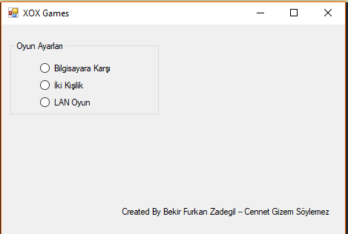

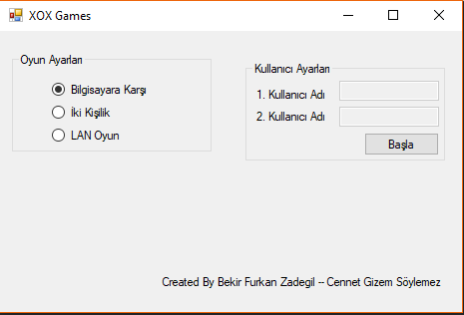

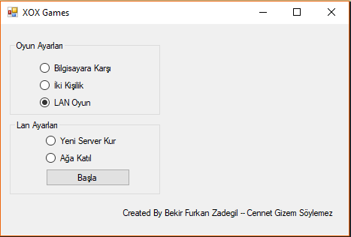

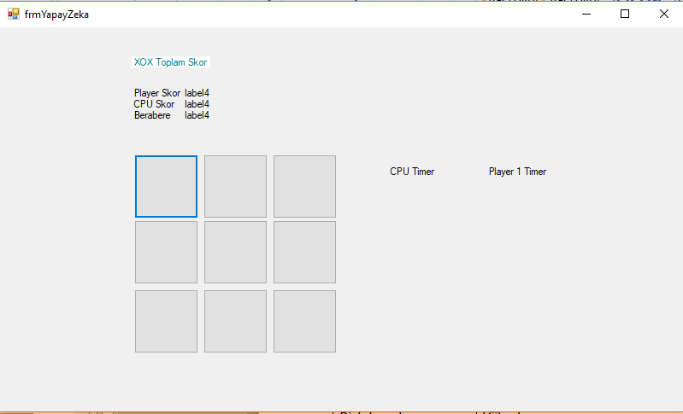

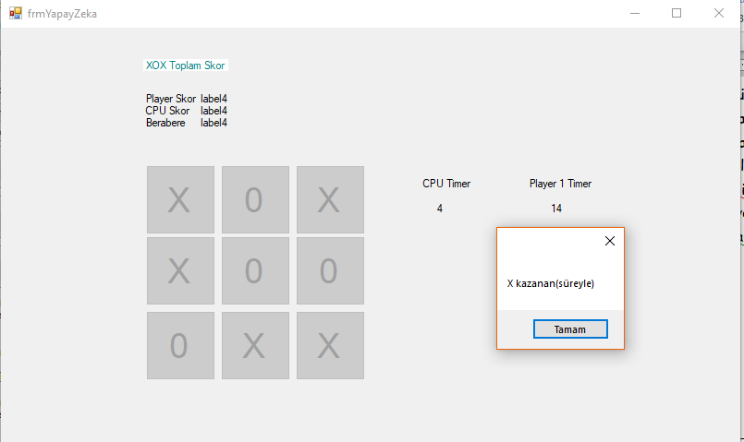

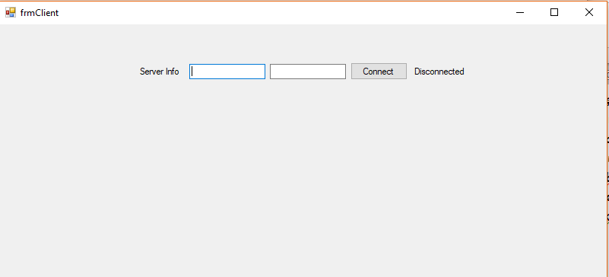

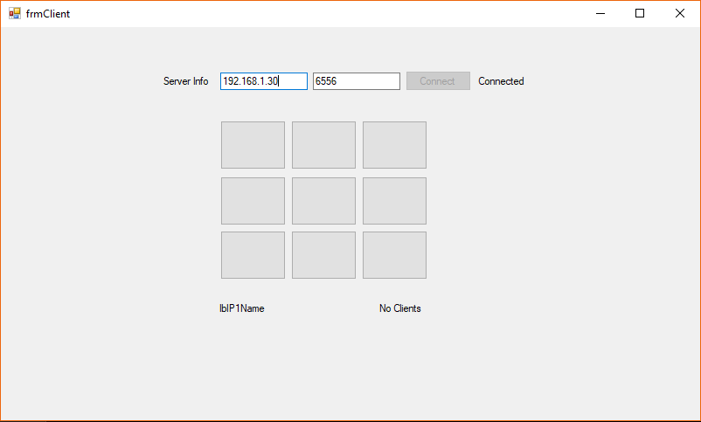

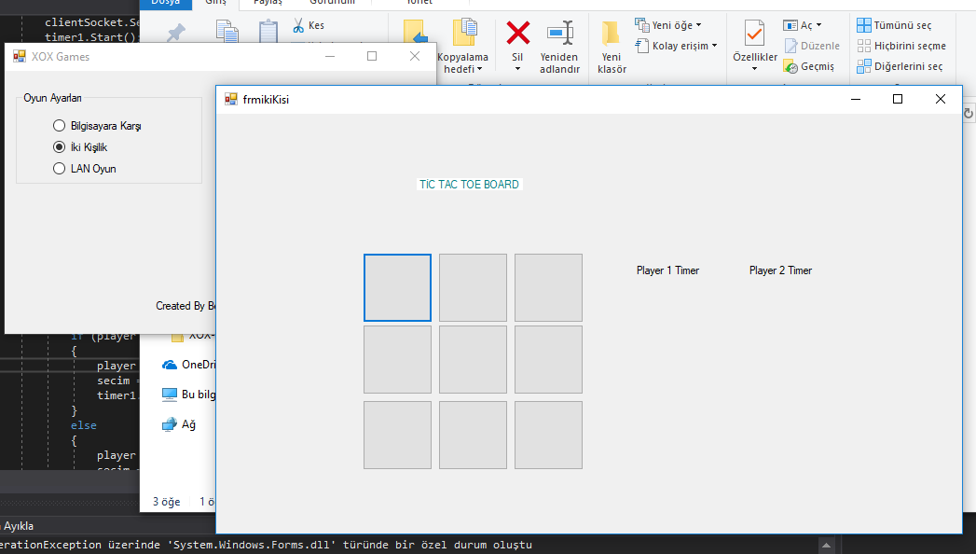

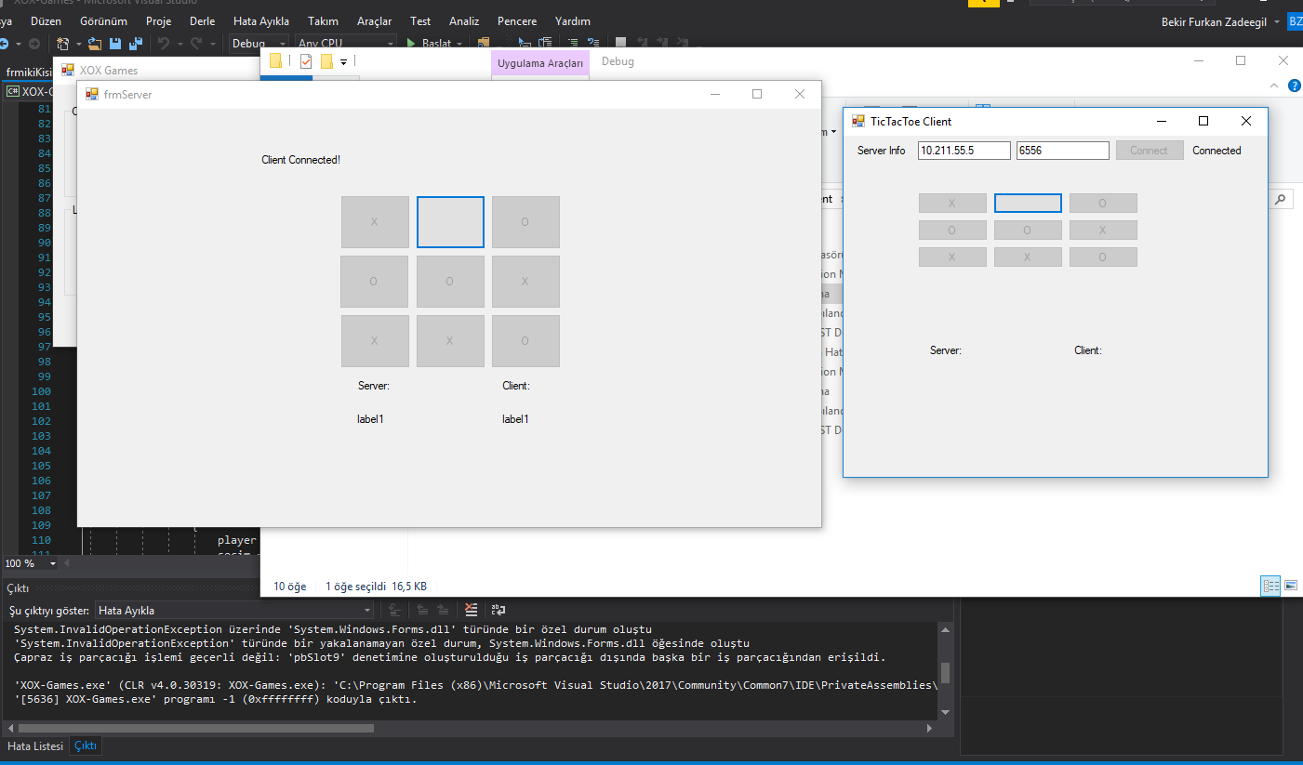

**1.5.Test Caseler**

TEST-1

Network test case

|  |  |
| --- | --- |
| Risk Level | Yüksek |
| Purpose | Bu test durumun başarılı bir şekilde oyunun test edilmesidir. |
| Inputs | Oyuncunun ilk hangi kutudan başladığı konum. |
| Expented Outputs | Oyunun sorunsuz çalışması. |
| Pass Criterias | Zaman olayının çalışmaması .(BAŞARILI)  Kullanıcı isimlerinin çalışmaması.(BAŞARILI) |
| Fail Criterias | Oyun oynanıyorken zaman uygulamasının sorunsuz çalışması.(BAŞARISIZ)  Kullanıcı isimlerinin sorunsuz çalışması.(BAŞARISIZ) |
| Text Procedure | Test kullanıcısı,yazılımı,desteklenen sistem ve cihazlarda çalıştırarak farenin peyniri belirlenen yol üzerinde başarılı bir şekilde bulma durumunun testini gerçekleştirmelidir.Test işlemi tamamlandıktan sonra test sonucunu Pass/Fail olarak belirterek nedenleri ile birlikte raporlamalıdır. |

TEST-2

Aynı Bilgisayardan Karşılıklı Test Case

|  |  |
| --- | --- |
| Risk Level | Yüksek |
| Purpose | Bu test durumun başarılı bir şekilde oyunun test edilmesidir. |
| Inputs | Oyuncunun ilk hangi kutudan başladığı konum. |
| Expented Outputs | Oyunun sorunsuz çalışması. |
| Pass Criterias | Oyun bittikten sonra yeni oyun başlatma.(BAŞARILI)  Kullanıcı isimlerinin çalışmaması.(BAŞARILI) |
| Fail Criterias | Oyun bittikten sonra sorunsuz bir şekilde yeni oyun butonuna tıklandığında yeni oyunun açılması.(BAŞARISIZ)  Kullanıcı isimlerinin sorunsuz çalışması.(BAŞARISIZ) |
| Text Procedure | Test kullanıcısı,yazılımı,desteklenen sistem ve cihazlarda çalıştırarak farenin peyniri belirlenen yol üzerinde başarılı bir şekilde bulma durumunun testini gerçekleştirmelidir.Test işlemi tamamlandıktan sonra test sonucunu Pass/Fail olarak belirterek nedenleri ile birlikte raporlamalıdır. |

TEST-3

Bilgisayara Karşı Test Case

|  |  |
| --- | --- |
| Risk Level | Yüksek |
| Purpose | Bu test durumun başarılı bir şekilde oyunun test edilmesidir. |
| Inputs | Oyuncunun ilk hangi kutudan başladığı konum. |
| Expented Outputs | Oyunun sorunsuz çalışması. |
| Pass Criterias | Oyun bittikten sonra yeni oyun başlatma.(BAŞARILI)  Kullanıcı isimlerinin çalışmaması.(BAŞARILI) |
| Fail Criterias | Oyun bittikten sonra sorunsuz bir şekilde yeni oyun butonuna tıklandığında yeni oyunun açılması.(BAŞARISIZ)  Kullanıcı isimlerinin sorunsuz çalışması.(BAŞARISIZ) |
| Text Procedure | Test kullanıcısı,yazılımı,desteklenen sistem ve cihazlarda çalıştırarak farenin peyniri belirlenen yol üzerinde başarılı bir şekilde bulma durumunun testini gerçekleştirmelidir.Test işlemi tamamlandıktan sonra test sonucunu Pass/Fail olarak belirterek nedenleri ile birlikte raporlamalıdır. |